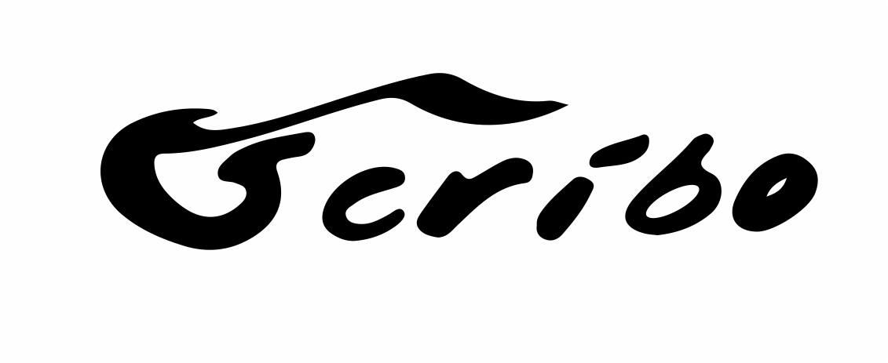

Agenzia Scribo
Servizi editoriali, scrittura e ufficio stampa
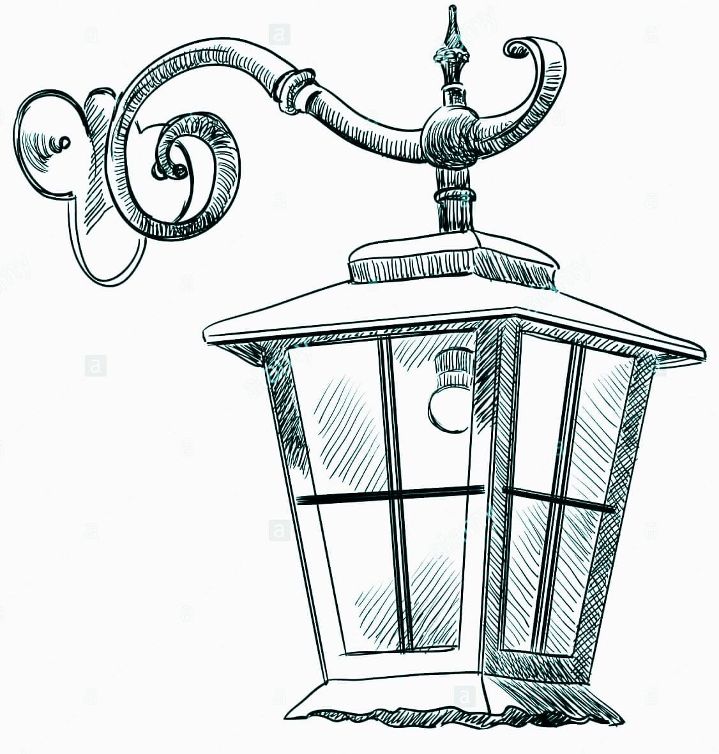


SCRIBO IN GIALLO

seconda edizione

REGOLAMENTO

1) Possono partecipare a “Scribo in giallo” autrici e autori maggiorenni, esordienti e noti, di qualsiasi nazionalità.

2) Il concorso è riservato a racconti in lingua italiana di genere giallo, thriller, noir o poliziesco. I testi presentati, inediti o editi, devono essere di propria ed esclusiva produzione.

3) Ogni racconto non deve superare le 50.000 battute (spazi inclusi).

4) Ogni autore può partecipare con quanti elaborati desidera, senza alcun limite.

5) La quota di partecipazione è fissata in € 10,00 per ogni racconto inviato.

6) MODALITÀ DI VERSAMENTO:
► bonifico bancario intestato a Nicoletta Fazio, presso Banca Intesa SanPaolo, filiale di Corso Trento e Trieste, 37 – 39, 66034 Lanciano - IBAN: IT61E0306977751100000004644
(specificare nella causale: nome e cognome dell'autore – II edizione “Scribo in giallo”)

7) MODALITÀ DI INVIO DEGLI ELABORATI

I racconti possono essere spediti esclusivamente tramite e-mail e vanno inviati, in un file formato word e in uno formato pdf, a scriboservizieditoriali@gmail.com, specificando nell’oggetto:
partecipazione a “Scribo in giallo” – II edizione.
Insieme ai testi vanno allegati:
- il modulo di adesione debitamente compilato e firmato;
- la copia della ricevuta di pagamento della quota di partecipazione.

8) Per l’ammissione al concorso farà fede la data di invio dell’e-mail.
Si darà conferma (tramite e-mail, sms o WhatsApp) dell’avvenuta ricezione dei testi e della relativa partecipazione alla selezione ai concorrenti che avranno indicato nel modulo di adesione il proprio indirizzo di posta elettronica e il numero di cellulare.

9) Scadenza per la presentazione dei racconti (fa fede la data di invio dell’e-mail): 4 settembre 2023 (il termine di consegna, precedentemente fissato al 1 agosto 2023, è stato prorogato).

10) L’agenzia Scribo sceglierà gli elaborati vincitori, avvalendosi, se necessario, anche di un comitato di lettura e di valutazione qualificato e specializzato nel genere giallo. L’operato di Scribo in merito alla selezione è insindacabile e inappellabile.

11) PREMI:
1° classificato: € 250,00, attestato e un buono sconto sui servizi di Scribo;
2° classificato: € 100,00, attestato e un buono sconto sui servizi di Scribo;
3° classificato: € 50,00, attestato e un buono sconto sui servizi di Scribo.
Potranno essere attribuiti ulteriori riconoscimenti, premi speciali, menzioni e segnalazioni di merito.
Scribo si riserva altresì di non assegnare premi nel caso gli elaborati pervenuti non raggiungano un buon livello qualitativo.

12) Entro il 30 settembre sarà effettuata una prima scrematura e saranno individuati e resi noti i titoli che accederanno alla fase finale. Entro l’autunno si conosceranno i vincitori. I tempi potranno variare in base al numero di opere in gara.

13) I vincitori saranno avvisati tempestivamente tramite e-mail o telefono cellulare. Non è prevista cerimonia di premiazione. I premi saranno spediti via posta e le somme in denaro saranno corrisposte ai primi tre classificati attraverso bonifico bancario. Sarà organizzato un incontro on-line con i vincitori e i segnalati sulla pagina facebook di Scribo per dare visibilità sia ai racconti che agli autori.

14) L’esito del Premio sarà divulgato sui mezzi di informazione, sul sito di Scribo (www.agenziascribo.it), sui siti dei concorsi letterari e sulla pagina facebook di Scribo. Sarà data la massima visibilità alle opere premiate e ai relativi autori.

15) La partecipazione al Concorso “Scribo in giallo” comporta l'automatica accettazione di tutte le parti del presente bando. Gli elaborati inviati non verranno restituiti.

16) Ogni autore, per il fatto stesso di partecipare al Concorso, dichiara la paternità e l’originalità delle opere inviate e del loro contenuto.

17) Gli organizzatori declinano ogni responsabilità per eventuali casi di plagio, che saranno eventualmente risolti in sedi e con mezzi estranei al concorso.

18) Gli autori rimangono in possesso dei pieni diritti relativi ai testi con cui intendono partecipare al concorso. Accettano, altresì, di concedere a titolo gratuito e senza nulla pretendere i diritti di esecuzione, riproduzione e pubblica diffusione delle opere presentate in relazione a qualsiasi iniziativa presa dall’organizzazione per pubblicizzare e documentare il concorso. Inoltre gli autori accettano di concedere a titolo gratuito e senza nulla pretendere i diritti di pubblicazione, distribuzione e vendita delle opere presentate, in relazione alla eventuale realizzazione dell’antologia del concorso.

19) I partecipanti a “Scribo in giallo” accettano il trattamento dei propri dati personali ai sensi del D.Lgs. 196/2003 e successive modifiche. Scribo si impegna, in base alla vigente normativa sulla privacy, a utilizzare i dati sensibili dei partecipanti esclusivamente ai fini del concorso.

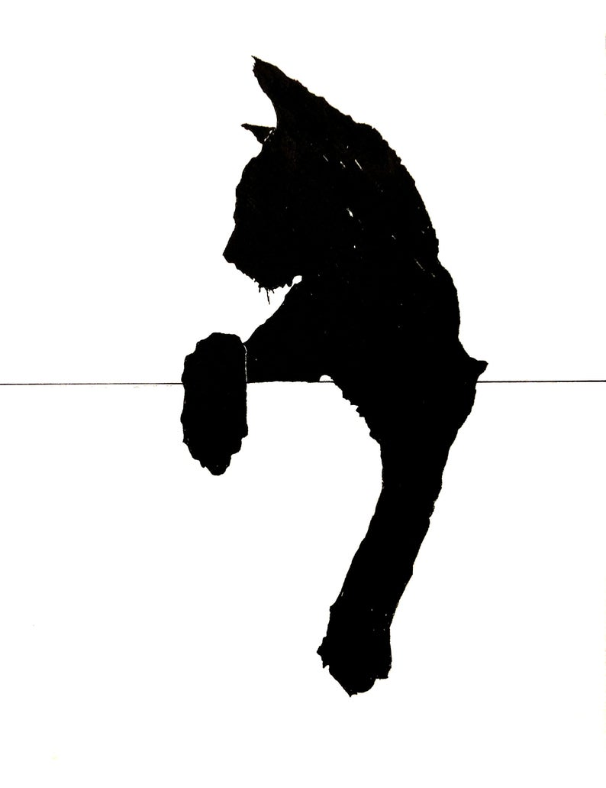
PER INFORMAZIONI:
Agenzia Scribo: 349.2546145 o 349.4652283 (preferibilmente WhatsApp)
e-mail: scriboservizieditoriali@gmail.com
www.agenziascribo.it

Agenzia Scribo
Servizi editoriali, scrittura e ufficio stampa
e-mail: scriboservizieditoriali@gmail.com - www.agenziascribo.it

agenziascribo

CONCORSO “SCRIBO IN GIALLO”

MODULO DI ADESIONE

DATI AUTORE:

Cognome…………………………………………...............Nome…………………………………………………….....

Luogo e data di nascita…………………………….……...................................................................................................

Via………………………......................................................................................Città……………………………............

CAP………………............................................................................Tel………………………..........................................

Cell…………………..........................................E-mail……………………………………………...................................

Titolo del racconto/dei racconti inviati:

1)................................................................................................................................................................................................

2)................................................................................................................................................................................................

3)................................................................................................................................................................................................

4)………………………………………………………………………………………………………………………………

Il/La sottoscritto/a dichiara di accettare integralmente il bando della II edizione del concorso "Scribo in giallo" ed autorizza, ai sensi del DLGS 30 giugno 2003, n. 196 e successive modifiche, il trattamento dei propri dati personali. Dichiara, inoltre, sotto la propria responsabilità, che le opere presentate al concorso sono di sua esclusiva produzione.

Data .................................................................... Firma ...................................................................................

